Instalación de JDK en Linux
Rivera Negrete Manuel Armando

1.- Descargar la versión deseada de la pagina oficial de Oracle
Oracle Technology/Network/Java/Java SE/Downloads Figura1

http://www.oracle.com/technetwork/java/javase/downloads/jdk9-downloads-3848520.html

2.-Crear un directorio /usr/local/java y descomprimir los archivos en este, nos situamos en el directorio donde se descargo el archivo comprimido y ejecutamos:
sudo cp -r jdkversion-linux-x64.tar.gz /usr/local/java/ figura2 Para copiar el archivo descargado a la carpeta que creamos, posteriormente ejecutamos:
sudo tar xvzf jdkversion-linux-x64.tar.gz Para Descomprimir el archivo

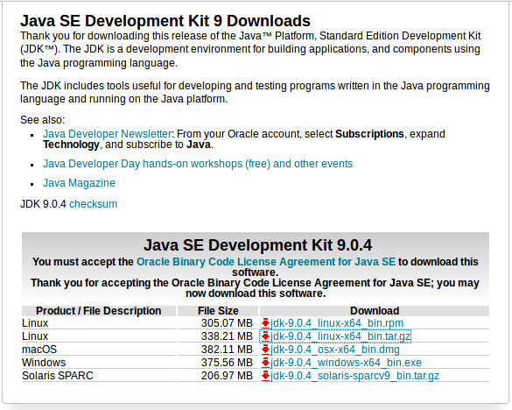
Figura1
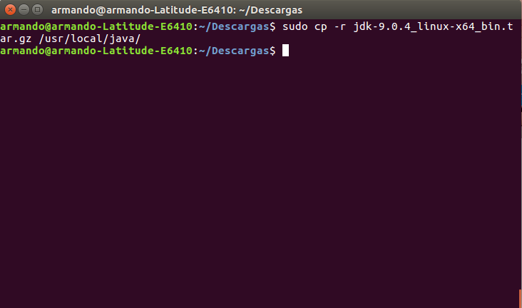
Figura2
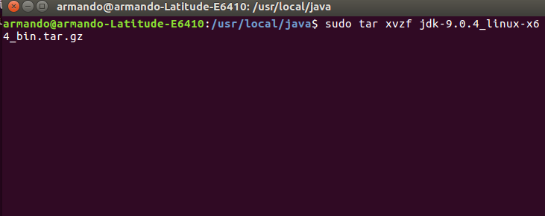

3.-Ahora procedemos a editar el archivo de configuración PATH ubicado en /etc/profile agregando al final del documento:

JAVA_HOME=/usr/local/java/jdkversion
PATH=$PATH:$HOME/bin:$JAVA_HOME/bin
export JAVA_HOME
export PATH

Figura 3

4.-Informa a tu sistema Ubuntu Linux dónde está ubicado Oracle Java JDK/JRE. Esto le dirá al sistema que la nueva versión de Oracle Java está disponible.
Ejecutamos:
sudo update-alternatives --install "/usr/bin/java" "java" "/usr/local/java/jdkversion/bin/java" 1
Este comando notifica al sistema que Oracle Java JRE está disponible para usar.

sudo update-alternatives --install "/usr/bin/javac" "javac" "/usr/local/java/jdkversion/bin/javac" 1
Este comando notifica al sistema que Oracle Java JDK está disponible para usar.

sudo update-alternatives --install "/usr/bin/javaws" "javaws" "/usr/local/java/jdkversion/bin/javaws" 1
Este comando notifica al sistema que Oracle Java Web Start está disponible para usar.
Figura4

5.-Informa a tu sistema Ubuntu Linux que Oracle Java JDK/JRE debe ser el Java predeterminado.
Ejecutamos:

sudo update-alternatives --set java /usr/local/java/jdkversion/bin/java
Este comando configurará el JRE para el sistema.

sudo update-alternatives --set javac /usr/local/java/jdkversion/bin/javac
Este comando configurará el compilador Javac para el sistema.

sudo update-alternatives --set javaws /usr/local/java/jdkversion/bin/javaws
Este comando configurará el Java Web Start para el sistema.
Figura4
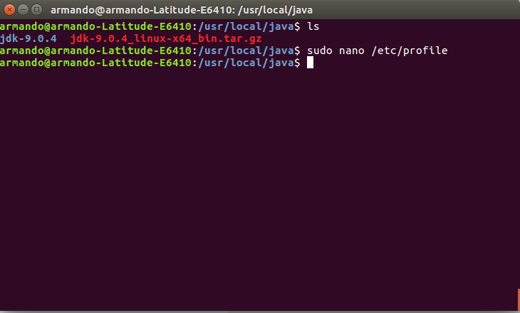
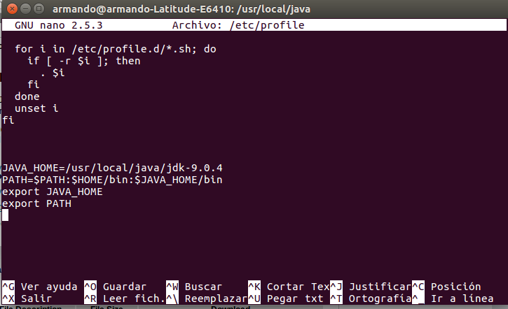
Figura3
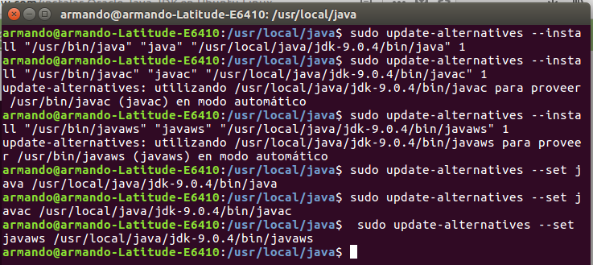
Figura4

6.- Para revisar la instalación de JDK ejecutamos:
java -version y javac -version Una correcta instalación se muestra como en la figura 5.

7.-Reiniciar el equipo.
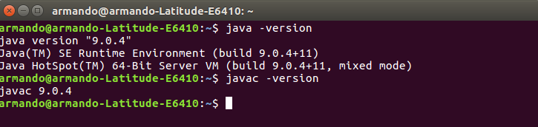
Figura5

Primer Programa en Java
1.- Abrir un editor de texto y escribir un programa, en este caso un hola mundo.
Figura 6
2.-Ejecutamos:
javac holamundo.java Para compilar el programa.
java holamundo Para ejecutar el programa.
Figura 7
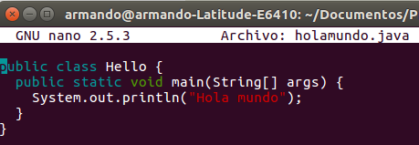
Figura6

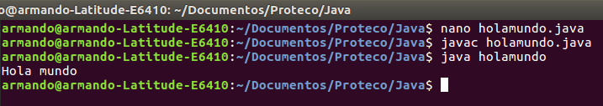
Figura7

